Bergdalens IK/Byttorps IF F17
Träningsläger 1/4-2/4 på Orust!
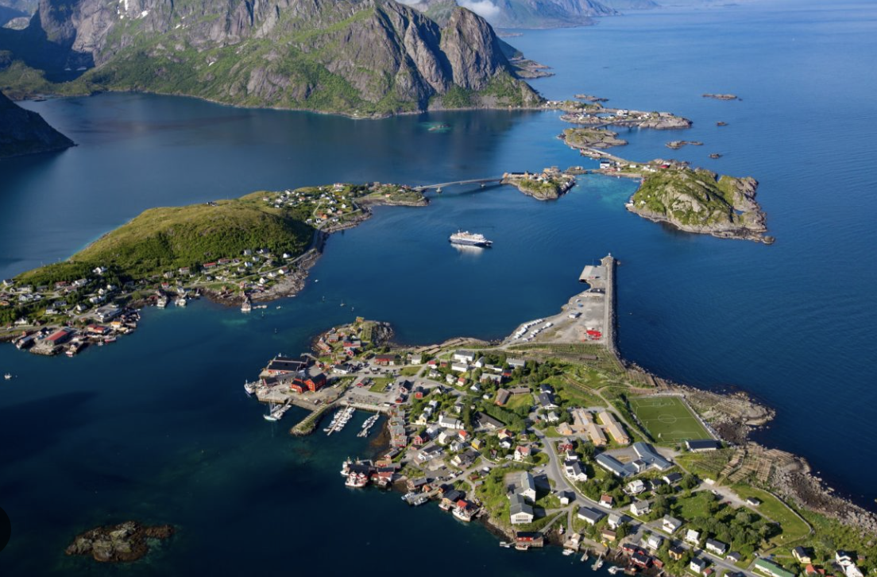
Vi kommer att åka på träningsläger den 1/4-2/4 till Ellös på Orust. Det tar ca 1 h 40 mins att ta sig dit med bil. Vi kommer att bo i Folkets hus som ligger 50 m från konstgräsplanen.
Målsättning med helgen är att i en härlig miljö bygga teamet och finslipa på taktiken inför årets spel. Vi kommer att ha självhushåll och laga maten tillsammans. Det finns möjlighet att ställa husbil vid Folkets Hus.
Schema:
1/4
08:00 Samling på Bergdalens IK
10:30-12:30 Träning på konstgräsplan
12:30-13:30 Lunch: Grillade hamburgare(nöt) med bröd
13:30-15:00 Egen tid – komma iordning
15:00-17:00 Träning på konstgräsplan
18:00-19:00 Matlagning och middag: Kycklinggryta med ris
2/4
08:00 Uppstigning och frukost
09:00-10:00 Packa och städa
10:00 Samling och uppvärmning inför match
11:00-13:00 Träningsmatch (återkommer med motståndare)
13:00-14:00 Lunch: Korv med bröd
14:00 Hemfärd (Vi kommer att behöva hjälp av föräldrar med transport till Borås.)
Kostnad för träningslägret får vi återkomma till men en mindre avgift för mat kommer vi antagligen behöva ta ut.

Fotbollshälsningar
Fredrik, Oscar, Ante och Caroline

